## 数据收集MongoDB部署说明

1.创建yxkk的数据库

2添加用户（username，password），数据库名、用户名、密码邮件给开发人员“陆思（lusi@cyou-inc.com）”

在yxkk中,后台JOB程序部署执行后自动生成以下数据表, 数据收集JOB每日凌晨3点定时执行，之后进行PV统计JOB

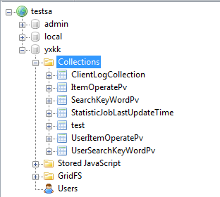

以下为数据表结构说明：

**数据收集表:** ClientLogCollection

**格式：**

{

"_id" : ObjectId("52ca29d17c1f38e4924311df"),//自生成ID

"_class" : "com.cyou.video.mobile.server.cms.model.collection.ClientLogCollection",

"uid" : "C0390E949C144042BB9F779F171D1E2C",//用户token

"eventName" : "",//事件名称

"serviceId" : "6",//业务ID

"itemType" : "1",//业务类型

"operatorType" : "2",//操作类型

"operatorDate" : "131312312312",//操作时间

"uploadDate" : ISODate("2014-01-06T03:58:09.525Z"),//上传时间

"keyWord" : ""//搜索关键字

}

**用户操作PV表:** UserItemOperatePv

**格式：**

{

"_id" : {

"uid" : "0",//用户token

"serviceId" : “231”, //业务ID

"itemType" : "2",//操作类型

"operatorType" : "0"//操作类型

},

"value" : 22//PV数

}

**业务操作PV表**: ItemOperatePv

**格式：**

{

"_id" : {

"serviceId" : undefined,

"itemType" : "2",

"operatorType" : "0"

},

"value" : 105.0

}

**业务PV表**: ItemPv

**格式：**

{

"_id" : {

"serviceId" : undefined,

"itemType" : "2"

},

"value" : 1122.0

}

**用户搜索PV表:** UserSearchKeyWordPv

**格式：**

{

"_id" : {

"uid" : "0", //用户token

"keyWord" : "keyword_0"//搜索关键字

},

"value" : 18.0

}

**搜索PV表:** SearchKeyWordPv

**格式：**

{

"_id" : {

"keyWord" : "keyword_0"//搜索关键字

},

"value" : 99.0

}